|  |  |  |
| --- | --- | --- |
| logo 300dpi_frame.jpg | iof_logocol_pc.eps  logocsosstextem_20140930120431.png | dkplogo s háčkem.eps |

POKYNY - sprint ŽATEC

### ČESKÝ POHÁR, INOV-8 CUP - ŽEBŘÍČEK A V ORIENTAČNÍM BĚHU 2015 (4. KOLO)

### VYZÝVACÍ POHÁR ŽACTVA V ORIENTAČNÍM BĚHU 2015 (2. KOLO)

### ZÁVOD RANKINGU 2015 S KOEFICIENTEM 1,06

### VEŘEJNÝ ZÁVOD JEDNOTLIVCŮ

### ZÁVOD WRE 2015

|  |  |
| --- | --- |
| **Pořádající orgán:** | Český svaz orientačních sportů (ČSOS), sekce orientačního běhu |
| **Pořádající subjekt:** | Oddíl OB Kotlářka (DKP) |
| **Datum konání:** | Sobota 30. května 2015 |
| **Centrum:** | Žatec, hala TJ Sever, Plzeňská 2787, (N 50°19.865', E 13°32.031') |
| **Prezentace:** | |  |  | | --- | --- | | Sobota | Kroučová: 8:30–9:30 v centru závodu štafet | | Sobota | 14:00–15:00 v centru závodu ve sprintu | | Prezentace se provádí najednou za celý oddíl. Na prezentaci v obálce obdržíte doklad o zaplacení, startovky, informace k ubytování, lístečky na stravování v Lounech a pásky na ruku pro jednotlivá ubytování. Pokyny v obálkách nebudou.  **Rozlišení ubytovacích pásek:**  **červená**: Louny, 8.ZŠ (jen Vyzývací pohár)  **červená, s nápisem 3**: 3. Základní škola Louny (jen Vyzývací pohár)  **bílá**: Louny, Speciální základní škola  **bílá, s nápisem “R”**: 1. ZŠ Rakovník  **fialová**: Žatec – hala  **červená s nápisem “Z”**: Žatec – ubytovna (postele) | | |
| **Časový harmonogram:** | |  |  | | --- | --- | | **14:00** | Začátek prezentace | | **15:00** | Konec prezentace | | **16:00** | Start - 00 | | **18:00–18:15** | Start posledních závodníků | | **18:30** | Vyhlášení výsledků | |
| **Parkování a příchod do centra závodů:** | **Seznam parkovišť:**   |  |  | | --- | --- | | Hlavní parkoviště vedle autoškoly: | N 50°19.95310', E 13°32.18825'  [zobrazit na mapě](http://www.mapy.cz/s/ihvf) | | Husitské náměstí: | N 50°20.05075', E 13°32.39197'  [zobrazit na mapě](http://www.mapy.cz/s/ihvC) | | Parkoviště u koupaliště: | N 50°19.54232', E 13°31.62915'  [zobrazit na mapě](http://www.mapy.cz/s/ihvD) | | Parkoviště u nákupního střediska Stop.Shop. | N 50°19.36947', E 13°31.73878'  [zobrazit na mapě](http://www.mapy.cz/s/ihvK) | | Dále podél ulice Chomutovská k vlakovému nádraží Žatec - západ. Pořadateli neorganizováno. Dodržujte prosím pravidla silničního provozu. | N 50°20.11690', E 13°32.18727'  [zobrazit na mapě](http://www.mapy.cz/s/ihvM) |   **Dbejte pokynů pořadatelů!**  **Zákaz pohybu a parkování v prostoru závodu. Je zakázán příjezd na shromaždiště ulicí Nákladní, která vede skrz závodní prostor. Doporučujeme Příjezd po okruhu ulicí Plzeňská.**  **Plánky parkování a příjezdu jsou součástí pokynů.** |
| **Kategorie:** | D12C, D14C, D16A, D16C, D18A, D18C, D20A, D21E, D21A, D21C, D35C, D45C, D55C  H12C, H14C, H16A, H18A, H20A, H21E, H21A, H21C, H35C, H45C, H55C  T (trénink, středně obtížná trať), P (příchozí, velmi jednoduchá trať - zejména pro neregistrované)  Kategorie DH21 budou rozděleny do podkategorií na základě Rankingu (k 7. 5. 2015).  **Upozorňujeme, že nejsou vypsány liniové kategorie, vč. HDR. Pokud budou chtít rodiče se svými dětmi jít kategorii P, musí tak učinit až po svém doběhu. Na startu P budou kontrolovány všechny doprovodné osoby a porovnány s ostatními kategoriemi.**  Kategorie H18C byla zrušena, jediný závodník přeřazen do kategorie H18A. |
| **Parametry tratí:** | Jsou uvedeny na konci pokynů.  Předpokládané časy vítězů jsou dle platného Soutěžního řádu soutěží sekce OB.  Kategorie DH18A, DH20A a DH21E mají na trati radiovou kontrolu. |
| **Zařazení do soutěží:** | |  |  | | --- | --- | | **Český pohár:** | D21E, H21E | | **Žebříček A:** | DH16A, DH18A, DH20A | | **Vyzývací pohár žactva v OB:** | DH12C, DH14C | | **Ranking**: | DH20A, DH21EAC | | **WRE 2015:** | DH21E | |
| **Startovní čísla:** | Kategorie DH21E, DH20A, DH18A a DH16A běží se startovními čísly. Čísla budou k vyzvednutí na předstartu. Závodníci jsou povinni si čísla viditelně připnout na hruď. |
| **Mapa:** | **Žatec**, 1 : 4 000, E = 2,5 m, rozměr B4, tisk: OFSET -(tiskárna Žaket)  Mapy jsou vytvořeny dle mapového klíče ISSOM 2007, stav jaro 2015. Hlavní kartograf Zdeněk Sokolář, mapoval Zdeněk Sokolář a Jan Drbal. Pro všechny kategorie budou vodovzdorně upraveny.  **Zvláštní mapové značky:**   |  |  | | --- | --- | | **zvlmz1.jpg** | dětské prolézačky, reklamní tabule | | **zvlmz3.jpg** | Vývrat | | **zvlmz4.jpg** | betonová skruž | | **zvlmz5.jpg** | Lavička |   Klasifikace porostů tak, jak bude k dispozici na mapě (pravý dolní roh):  klasifikace.jpg |
| **Popisy kontrol:** | Pro všechny kategorie k samostatnému odběru v centru závodů i na mapě. |
| **Terén:** | Částečně historické centrum města (náměstí, podloubí), částečně moderní zástavba, dále městské hradby, parky. |
| **Start 00:** | **16:00** (intervalový podle kategorií)  Závodník vstupuje do startovního koridoru 3 minuty před svým startem, je povinen si vynulovat a zkontrolovat čip.  Kategorie P a T startují libovolně mezi časem 0–120 oražením startovací krabičky.  Na startu bude WC. Odvoz oblečení bude po odstartování posledního závodníka. |
| **Cíl:** | Cíl je v centru závodů  Závodníci jsou povinni odevzdat v cíli mapu. Výdej map v 18:15.  Uzávěrka cíle v 18:45 |
| **Vzdálenosti:** | |  |  | | --- | --- | | **Parkování–centrum:** | 200–1300 m | | **Centrum–start:** | 1500 m (20 min chůze) | | **Cíl–centrum:** | 0 m | | **Ubytování–parkoviště:** | 0–35 km | |
| **Systém ražení:** | Elektronický systém SportIdent, lze použít i čipy řady 8 a 9. Jeden SI čip nesmí být v jednom závodě použit více než jednou. Požadavek na zapůjčení čipu SI uveďte v přihlášce. Cena za půjčení čipu 40,- Kč. V případě neregistrovaného závodníka bude požadována záloha 800,- Kč. Při ztrátě půjčeného čipu SI bude účtována náhrada 800,- Kč. |
| **Školka:** | **Školka oproti rozpisu nebude!** |
| **Omezení obutí:** | **Zákaz použití obuvi s hřeby.** Doporučujeme atletickou obuv – většina povrchu je asfalt, dlažba nebo upravované trávníky |
| **Upozornění:** | Všichni závodníci startují na vlastní nebezpečí.  Provozování prodejní nebo propagační činnosti (kromě propagace akcí v OB) je možno pouze se souhlasem ředitele závodu.  **Věnujte zvýšenou pozornost svým věcem a automobilům. Za odložené věci pořadatel neručí.**  **Závod probíhá za plného silničního provozu. Buďte opatrní při přebíhání silnic.** |
| **Závodní prostor:** | Závodní prostor je ohraničený ulicemi Plzeňská, Denisova, Červenka, U Plynárny, Pod Střelnicí, U Odborů, nám. Kruhové, Nákladní, Příkrá, Svatováclavská, U Hřiště.  Až do konce závodu je celý závodní prostor zakázaný pro trénink, testování postupů a veškerý běh. V den závodu platí pro závodníky před samotným závodem zákaz vstupu do závodního prostoru. Výjimkou je tréninkový prostor. |
| **Zakázaný prostor:** | Je zakázáno překonávat objekty nebo vstupovat na plochy, které jsou v mapě označené těmito mapovými značkami:   |  |  | | --- | --- | | 201.jpg | 201: neschůdný sráz | | 3041.jpg | 304.1: nepřekonatelné vodní těleso | | 421.jpg | 421: nepřekonatelná vegetace | | 5211.jpg | 521.1: nepřekonatelná zeď | | 524.jpg | 524: nepřekonatelný plot nebo ohrada | | 5261.jpg | 526.1: budova | | 5281.jpg | 528.1: oblast se zakázaným vstupem | | 709.jpg | 709: nepřístupná oblast | | 714.jpg | 714 - dočasná konstrukce nebo uzavřená oblast |   Překonávání bude v terénu hlídáno pořadatelem a trestáno diskvalifikací.  V prostoru se bude nacházet zakázaná komunikace. V mapě bude označená mapovou značkou **709: nepřístupná oblast (fialové šrafy)**. Po chodnících vyskytujících se v některých místech podél této komunikace lze běžet - chodníky nejsou šrafovány. Tuto komunikaci je možné přebíhat jen na vyznačených místech. V místech povoleného přeběhu je šrafování přerušeno a okraj zvýrazněn souvislou čarou, ačkoliv v terénu budou zábrany jen na krajích komunikace. Nemusí jít jen o přechod pro chodce! Daná místa bude vždy hlídat pořadatel – závodníci přebíhající tuto komunikaci mimo vyznačená místa budou trestáni diskvalifikací.  Ilustrativní ukázka přeběhu přes komunikaci:   |  |  | | --- | --- | | **V mapě:** | **V terénu (neodpovídá ukázce mapy):** | | ukazka_prebeh_mapa.jpg | ukazka_prebeh.jpg | |
| **Trénink:** | V části prostoru bude k dispozici modelový prostor s několika kontrolami. Mapky pro trénink budou k odběru v centru závodů. |
| **Vyhlášení výsledků:** | 18:30 v centru závodů, vyhlášeni budou první 3 v těchto kategoriích:  D12C, D14C, D16A, D18A, D20A, D21E, D35C, D45C, D55C  H12C, H14C, H16A, H18A, H20A, H21E, H35C, H45C, H55C |
| **Časový limit:** | 30 minut |
| **Ubytování:** | Podrobnější informace o ubytování je uvedena na webu závodu. Dále oddíly obdrží informace a identifikační náramky na zápěstí na prezentaci. |
| **Občerstvení, stravování:** | Pro zájemce nabízíme stravování (snídaně i večeře) v jídelně v Lounech.  V průběhu závodu bude v místě shromaždiště stánek s občerstvením.  Na startu i v cíli bude k dispozici voda. |
| **WC:** | Mobilní WC v centru i na startu. V centru bude dále WC přímo v objektu haly. |
| **Odpad:** | V centru budou barevně rozlišené odpadkové koše. Třiďte odpad prosím zvlášť na plasty (modré pytle) a běžný (černé pytle) odpad. |
| **Předpis:** | Závodí se dle platných Pravidel OB, Soutěžního řádu závodů sekce OB a Prováděcích předpisů k soutěžím sekce OB pro rok 2015.  Předpokládané časy vítězů v jednotlivých kategoriích se řídí Soutěžním řádem závodů sekce OB. |
| **Jury:** | Daniel Wolf (TUR), Martin Poklop (SSU), Roman Zbranek (ASU) |
| **Protesty:** | Písemně doložené vkladem 200,- Kč hlavnímu rozhodčímu v termínu podle Pravidel OB čl. 26.1 osobně, podle čl. 26.2 poštou na adresu Jiří Mrázek, Velký Hájek 1553, 564 01 Žamberk |
| **Informace:** | <http://obkotlarka.cz/zavody/sprint-zatec>  Ondřej Pospíšil, tel.: 603 938 617, e-mail: posp.ondra@gmail.com |
| **Hlavní funkcionáři:** | |  |  | | --- | --- | | ředitel závodu: | Ondřej Pospíšil (R2) | | hlavní rozhodčí: | Jiří Mrázek (R1) | | stavitel tratí: | Martin Janata (R1) | |

**Plánek centra závodů:**

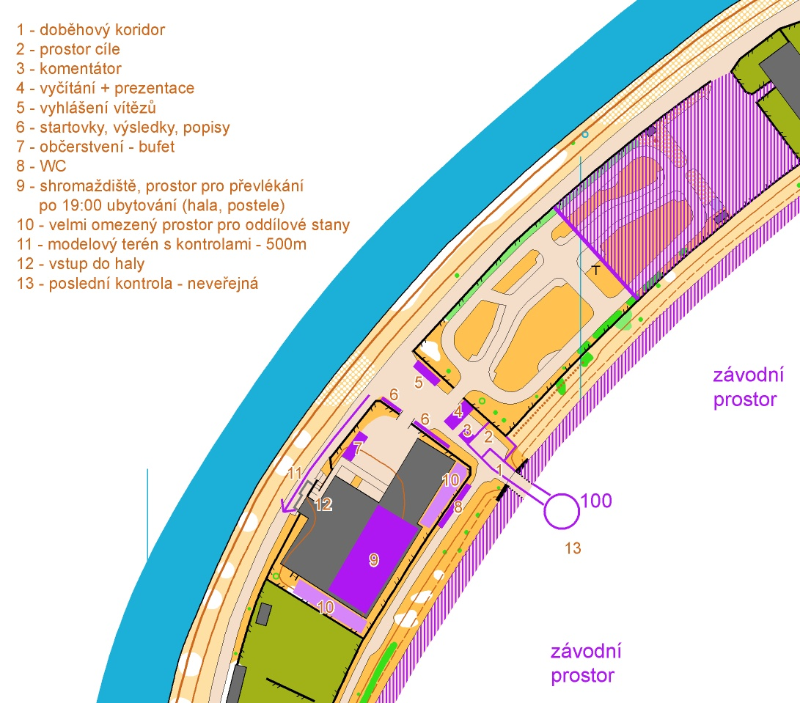

**Plánek parkovišť, příjezdu a příchodu do centra závodů:**

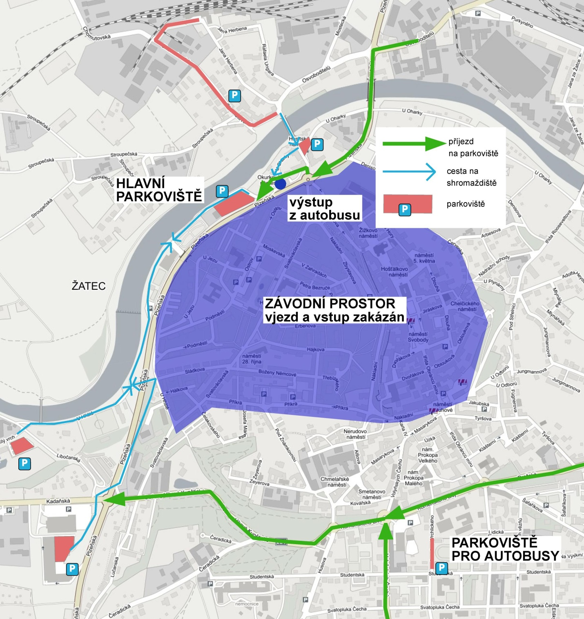

**Parametry tratí:**

|  |  |  |  |  |
| --- | --- | --- | --- | --- |
| KATEGORIE | DÉLKA [km] | PŘEVÝŠENÍ [m] | POČET KONTROL | SMĚRNÝ ČAS |
| D12C | 1.62 | 13 | 12 |  |
| D14C | 1.74 | 20 | 11 |  |
| D16A | 1.75 | 13 | 13 | 12 min |
| D16C | 1.74 | 20 | 11 | 12 min |
| D18A | 1.91 | 15 | 15 | 12 min |
| D18C | 1.75 | 13 | 13 | 12 min |
| D20A | 1.91 | 15 | 15 | 12 min |
| D21E | 2.06 | 15 | 14 | 12 min |
| D21A | 1.87 | 10 | 11 | 12 min |
| D21C | 1.71 | 13 | 11 | 12 min |
| D35C | 2.19 | 13 | 15 | 15 min |
| D45C | 1.87 | 10 | 11 | 15 min |
| D55C | 1.71 | 13 | 11 | 15 min |
| H12C | 1.71 | 13 | 11 | 12 min |
| H14C | 1.89 | 20 | 12 | 12 min |
| H16A | 2.07 | 10 | 14 | 12 min |
| H16C | 1.89 | 20 | 12 | 12 min |
| H18A | 2.68 | 15 | 17 | 12 min |
| H18C | 2.07 | 10 | 14 | 12 min |
| H20A | 2.68 | 15 | 17 | 12 min |
| H21E | 2.67 | 40 | 19 | 12 min |
| H21A | 2.61 | 13 | 17 | 12 min |
| H21C | 2.22 | 13 | 15 | 12 min |
| H35C | 2.58 | 18 | 18 | 15 min |
| H45C | 2.30 | 15 | 13 | 15 min |
| H55C | 2.17 | 20 | 14 | 15 min |
| P | 1.42 | 10 | 9 |  |
| T | 1.92 | 10 | 13 |  |

**Partneři závodu:**

|  |  |  |  |
| --- | --- | --- | --- |
| logo-zatec.jpg  MĚSTO ŽATEC | | Logo 2005 - 3 barvy.jpg  ŽATECKÝ PIVOVAR | |
| tj_sever_logo_w100.jpg  VK SEVER ŽATEC | | Outfanatic RGB_pruhledne pozadi.png  OUTFANATIC.COM | |
| decathlon.jpg  DECATHLON CHODOV | bag_katt_black_[F_r_annonsering_w150.jpglogo_ISCw200.jpg  orun_logow150.jpg  O-RUN | | Sedlcansky_logo_RGB_150dpi.png  SEDLČANSKÝ HERMELÍN |

**Partneři ČSOS:**

|  |  |  |  |  |  |
| --- | --- | --- | --- | --- | --- |
| csob.png | | toitoi.png | | tmapy.png | |
| inov8.png | | zaket.png | | hsh.png | |
|  | equica.png | | trimtex.png | |  |